制宜電測股份有限公司
Chuyi System Co., Ltd.

實驗室風險與機會評估程序

文件編號：CLP-8501
管制編號：01
制訂日期：2019/05/09
修訂日期：2025/09/11
版 次：A1

標 題 | 實驗室風險與機會評估程序 |  |  |  |  |  |  | 編 號 |  | CLP-8501
制訂部門 | 校正實驗室 |  |  | 制訂日期 |  | 2019/05/09 |  | 頁版次 |  | 修正頁
 |  | 修 訂 記 錄
修訂日期 | 修訂章節 | 修 訂 內 容 |  |  |  |  | 修訂 |  | 審查 |  | 核准
2019/05/09 | 全部 | 頁版次:全數A  概述:新制訂 |  |  |  |  |  |  |  |  | 
2025/09/11 | 6.7  附件二  附件三 | 歸檔處理由品質主管負責  持續改善表改由矯正措施處理單統一  對外公正性承諾與保密性聲明  版次A1 |  |  |  |  | 陳秉廷 |  | 鄭程宏 |  | 鄭程宏
分發單位 | 校正實驗室 |  | 份 數 |  | 01 |  | 管制編號 |  |  |  | 01
正 本 | 文件管制中心

標 題 | 實驗室風險與機會評估程序 |  |  | 編 號 | CLP-8501
制訂部門 | 校正實驗室 | 頁版次 | A1 | 頁 次 | 3/10
1.目的：
為對實驗室管理系統過程活動相關的風險與機會來源加以鑑別、分析、評估及處理措施行動有所依循，以期消除或降低實驗室活動中所不希望的影響與潛在失敗，使運作能順利達成目標。
2.範圍：
舉凡與實驗室利害相關者的要求，和有關系統、活動運作所延伸產生之風險與機會的處置與管控均適用。
3.名詞解釋：無
3.1風險：
對預期結果不確定性的影響，某一特定危害事件其發生頻率(F)與嚴重度(S)，衝擊大小之組合。處理風險的行動可能包括避免風險、承接風險追求機會、消除風險的來源、改變可能性或嚴重性、轉移風險、或根據資訊而忍受風險。
3.2機會：
可能導致實驗室活動範圍擴增(如增項)、新技術、新標準、因應新顧客或處理其要求和其他希望的可行方案，以滿足實驗室活動或其顧客的需求。
3.3利害相關者：
外部利害相關者如:顧客、主管機關(如法規要求)及外包實驗室等，內部利害相關者，如總經理、顧客與實驗室活動人員。
3.4嚴重度(S)：
針對風險發生時進行影響後果的嚴重程度，訂定評估指標。
3.5發生頻率(F)：實際上發生和造成風險和機會的機率或採行處理方案預防管制。
3.6風險評估分數：是指嚴重度(S)、發生頻率(F)的乘積，並以現行管控方式的程度用來決定風險和機會事項處理的優先等級。
3.7管控措施：因應高度風險或中度風險認定有必要改善所採取對策，以降低或消除實驗室活動中的風險，改變可能性或嚴重性，並追求機會。
3.8處理方案：針對已發生風險/意外、不符合工作事項，所採取變更發生頻率或嚴重度，或分散風險等措施。
3.9工作場所：任何組織管制下提供相關實驗室活動運作實施或管理所在地點及其範圍。
4.權責：
4.1 相關單位：負責風險與機會鑑別、分析、處理過程與方案措施等並定期進行評估。
4.2實驗室主管：負責實驗室活動規劃運行，避開威脅與降低風險，掌握機會促進整體 目標達成及其處理方案的審核。
5.流程圖：風險與機會處理流程圖（如附件一）
6.作業內容：
6.1風險與機會檢討制定更新時機：當校正活動或項目發生以下情形時，應重新檢討、制定或更新風險與機會評估或處置。

標 題 | 實驗室風險與機會評估程序 |  |  | 編 號 | CLP-8501
制訂部門 | 校正實驗室 | 頁版次 | A1 | 頁 次 | 4/10
6.2 日常管理之改進：
6.2.1 利害相關者或顧客要求發生變更時。
6.2.2 實驗室過程活動變更時。
6.2.3 實驗室產品和服務、活動型態轉變時。
6.2.4 實驗室相關標準法規變更時或持續改善時。
6.2.5 異常矯正或顧客抱怨影響系統運作時。
6.2.6 實驗室環境異常或突發事件(如停電)，無法執行校正時。
6.2.7 實驗室公正性受到質疑時。(4.1)
6.2.8 報告符合性聲明採用決定規則時。(7.8.6)
6.2.9 實驗室不符合工作發生時。(7.10)
6.3 相關單位應確定利害相關者或顧客需求與期望，並針對風險(機會)做風險與機會評估分析，以消除、取代、降低風險創造機會或進行方案管理等。
6.4 鑑別來源：根據實驗室各活動單元，由相關權責單位進行風險與機會來源的鑑別並填寫相對應的【風險與機會評估表】。
6.4.1各活動單元：
6.4.1.1實驗室活動風險：包括人員能力、儀器設備(含校正與追溯)、待校正件、操作標準與方法、校正環境、報告正確性(含原始數據)等。
6.4.1.2實驗室管理風險：包括公正性、報告符合性聲明、不符合工作等。
公正性風險之管控，除透過本程序進行評估外，另有《公正性承諾與保密性聲明》對外公開承諾。
6.4.2風險與機會鑑別：尋找發現認知來源及描述風險與機會的過程，包括風險與機會的危害事件其原因及可能潛在的後果之鑑別。
6.4.3風險與機會分析：理解風險與機會的本質並決定風險等級的過程。
6.4.4管控措施/處理方案：針對風險與機會的來源及其分析的結果，實驗室活動各管理單元所採行的處置對策。
6.5風險與機會評估及其等級：
6.5.1 嚴重度(S)評價準則：

考量項目級數 | 實驗室活動 | 服務損失 | 溝通/訓練/認知
2(低) | 實驗室短暫停止活動 | 無明顯損失 | 與風險與機會無關連性
4 | 實驗室設備故障，委託外部實驗室 | 服務引起顧客稍微不滿 | 與風險與機會有直接關連性，且已有現行管控方式
6 | 實驗室資源不足 | 服務引起顧客抱怨 | 與風險與機會有間接關連性，且無現行管控方式
8 | 實驗室校正能力不足 | 服務引起顧客極度不滿 | 與風險與機會有直接關連性，且無現行管控方式
10(高) | 實驗室停止活動，取消校正資格 | 服務引起顧客停止校正 | 法令規定需求者

標 題 | 實驗室風險與機會評估程序 |  |  | 編 號 | CLP-8501
制訂部門 | 校正實驗室 | 頁版次 | A1 | 頁 次 | 5/10
6.5.2 發生頻率(F)評價準則：

發生頻率(F)
定量判定基準 | 定性影響程度 | 分數
相當高(連續1次以上/週) | 實驗室活動停止運行或資源/能力不足發生是頻繁的 | 5
高(1次/月) | 實驗室活動停止運行或資源/能力不足發生是可能的 | 4
普通(1次/季) | 實驗室活動停止運行或資源/能力不足發生是偶發的 | 3
低(1次/年) | 實驗室活動停止運行或資源/能力不足發生是絕少的 | 2
極低(1次/3年)或幾乎無 | 實驗室活動停止運行或資源/能力不足發生是不可能的 | 1

6.5.3評估分數方式：評估分數= [ 嚴重度(S) × 發生頻率(F) ]的乘積
6.5.4風險分析矩陣圖：
 |  |  | 發生頻率 等級 Probability Levels
 |  |  | 頻繁的 | 可能的 | 偶發的 | 絕少的 | 不可能的
 |  |  | Frequent | Probable | Occasional | Improbable | Incredible
 |  | 計分 | 5 | 4 | 3 | 2 | 1
嚴重等級 Severity levels | 停止活動  Stop activity | 10 | 50 | 40 | 30 | 20 | 10
 | 能力不足  lack of ability | 8 | 40 | 32 | 24 | 16 | 8
 | 資源不足  lack of resources | 6 | 30 | 24 | 18 | 12 | 6
 | 設備故障  Equipment failure | 4 | 20 | 16 | 12 | 8 | 4
 | 短暫停止  Short stop | 2 | 10 | 8 | 6 | 4 | 2
 |  | 低風險 |  | B: Broadly Acceptable Region |  |  |  | 2~12
 | 中風險 (進一步降低) |  |  | A: ALARP Region |  |  |  | 16~24
 |  |  | 高風險 | I : Intolerable Region |  |  |  | 30~50

標 題 | 實驗室風險與機會評估程序 |  |  | 編 號 | CLP-8501
制訂部門 | 校正實驗室 | 頁版次 | A1 | 頁 次 | 6/10

6.5.5等級：
等級 |  | 風險與機會程度管制
高風險 | 30~50分 | 1.不可接受風險，制/修訂作業標準。  2.增加監督量測、溝通及訓練頻率。  3.優先納入品質目標/管控措施處理方案考量。
中風險 | 16~24分 | 1.加強監督與量測、溝通及訓練管制。  2.可接受的風險與機會，必要時得實際狀況訂定作業要求或控制。  3.如實驗室主管確認為須改善，得列入矯正及改進之項目。
低風險 | 2~12分 | 維持現有作業管制，繼續觀察不需任何控制。
機會 | 不計分 | 增強現有作業創造機會或追蹤機會的來臨。

6.6處理方案：
6.6.1風險程度管制屬於高風險等級的項目，需優先採取管控措施處理方案，必要時需訂定權責人員及預定完成的日期，並紀錄於【風險與機會評估表】屬中風險由實驗室主管評估是否改善，屬低風險繼續維持及觀察。
6.6.2若經評估屬於機會項目時，則於【風險與機會評估表】標示△，同時不予以計分，繼續維持或追蹤機會的來臨。
6.6.3【風險與機會評估表】經評估潛在風險或殘餘風險認定低風險或為可接受，則予以結案，若仍屬不能接受，則重新制定管制措施或列入下階段/下年度改善方案，並勾選備註結果。
6.7歸檔：
6.7.1完成的【風險與機會評估表】需納入管理審查會議的項目檢討。
6.7.2風險與機會評估相關紀錄放置在”公共暫存區\品保部\ISO-17025系統\2.CLP-品質系統作業程序\2025\CLP-8501 實驗室風險與機會評估程序”由品質主管管理。
7. 附件：
7.1附件一：專案改善流程圖
7.2附件二：矯正措施處理單
7.3 附件三：公正性承諾與保密性聲明
8. 相關文件：
8.1 電子資訊與保密管制程序（CLP-4201）
8.2 教育訓練管制程序（CLP-6201）
8.3 標準校正程序(CLP-7201）
8.4 校正方法撰寫程序(CLP-7201）
8.5 實驗室顧客抱怨處理程序（CLP-7901）
8.6 品質目標與品質規劃管制程序(CLP-8201)
8.7 實驗室風險與機會評估程序（CLP-8501）
8.8 實驗室顧客服務程序（CLP-8602）
8.9 矯正措施管制程序(CLP-8701)
8.10 內部品質稽核管制程序(CLP-8801)
8.11 管理審查管制程序(CLP-8901)

標 題 | 實驗室風險與機會評估程序 |  |  | 編 號 | CLP-8501
制訂部門 | 校正實驗室 | 頁版次 | A1 | 頁 次 | 7/10
附件一
專案改善流程圖
權責單位 流 程 表單及注意事項

品質管理系統 1.圖面,材料表
資料搜集及整理
之相關部門 工程進度表追蹤表

1.工程記錄追蹤表
資料分析
相關部門

相關部門
鑑定改善機會

改善機會確認
管理代表
品質主管

權責部門 1.持續改善報告
提出改善對策

權責部門
執行改善對策
1.持續改善報告

效果確認

管理代表 1.持續改善報告
品質主管
再標準化
1.文件與資料管制程序
權責部門 2.圖面與技術資料管制
序

附件一 表單編號：CLR-8501-01

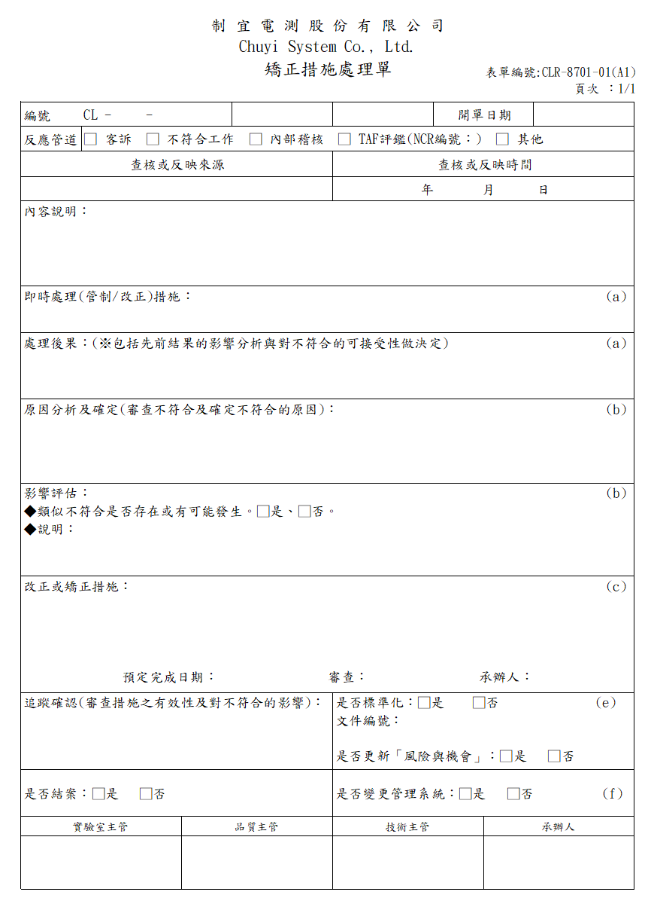
附件二

附件三

